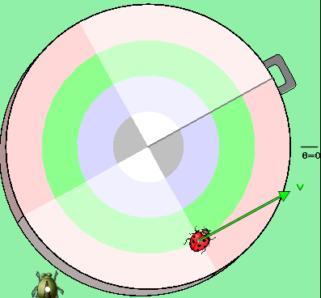
Simulatie opdracht cirkelbeweging.

Wij gaan in deze simulatie de cirkelbeweging bestuderen van een lieveheersbeestje dat op een draaitafel geplakt zit op afstand r van het midden. De tijd waarin het lieveheersbeestje één rondje maakt noemen we de omlooptijd T.

- Startvraag 1

  - Leg uit dat de baansnelheid (in m/s) gegeven is door

  - Leg uit de hoeksnelheid in radialen per seconde (rad/s) gegeven is door

  - Laat met onderdelen a en b zien dat je de baansnelheid ook kunt schrijven als

De middelpuntzoekende versnelling wordt gegeven door .
  - Laat zien dat je ook kunt schrijven dat

Startvraag 2
- De ventilator van een stofzuiger heeft een toerental van 600 rpm (rounds per minute). De diameter van de ventilator is 20 cm.

  - Bereken de baansnelheid v.

  - Bereken de middelpuntzoekende versnelling.

  - Bereken de hoeksnelheid ω

  - Bereken met de hoeksnelheid ω ook de baansnelheid v.

  - Bereken met de hoeksnelheid ω ook de middelpuntzoekende versnelling.

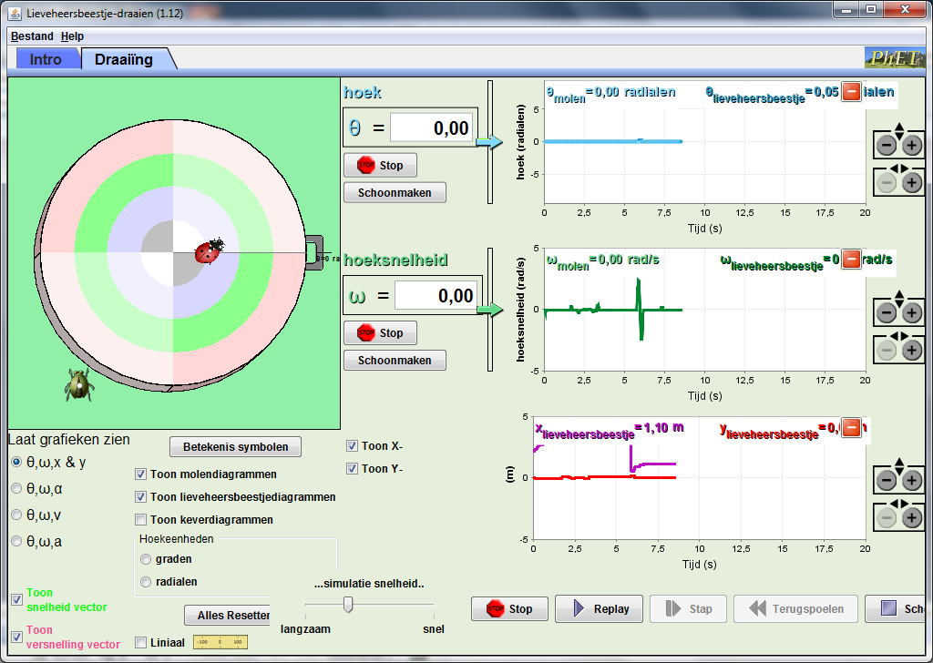
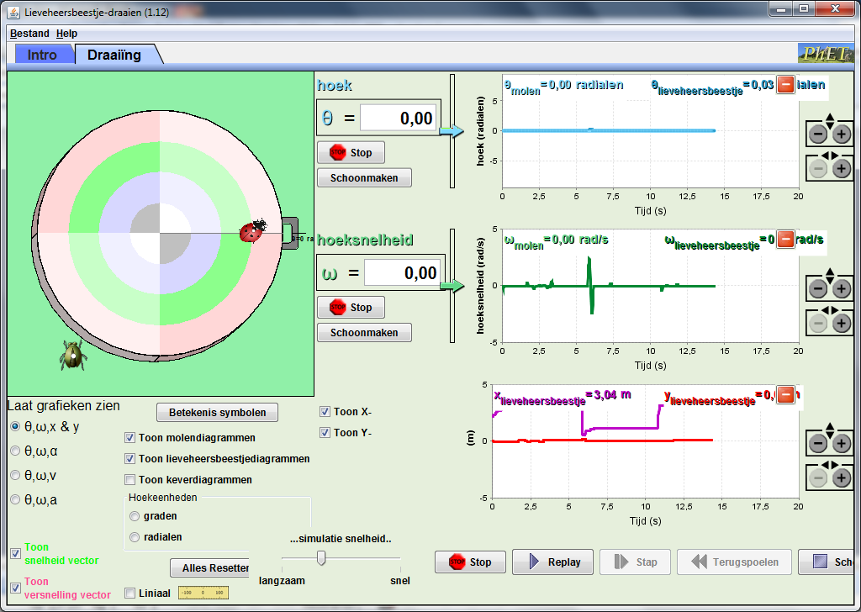
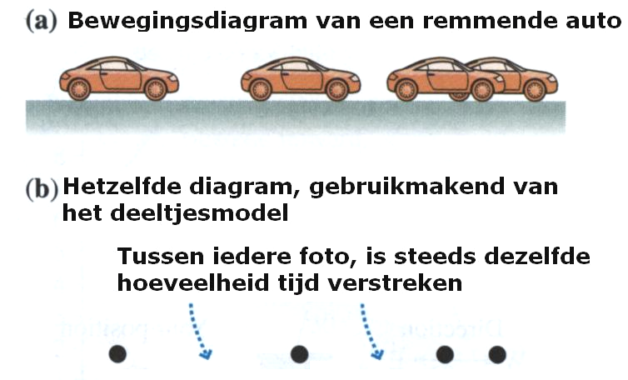
Startvraag 3

- We zetten het lieveheersbeestje op twee verschillende afstanden r op de draaischijf.
De hoeksnelheid is ω = +0,5 rad/s.
Lieveheersbeestje beweegt over een hoek van twee radialen.

  - Markeer elke seconde in beide plaatjes hierboven de positie van het lieveheersbeestje met een stip (op t = 1 s, t = 2 s etc.). Zo verkrijg je het bewegingsdiagram van het lieveheersbeestje.

  - Teken op elke stip de snelheidsvector v (gewone pijl) en de versnellingsvector a (met een stippellijnpijl).

  - Plot hieronder de hoek ϕ als functie van de tijd voor de beide bewegingsdiagrammen die je hierboven hebt getekend. Gebruik een handige schaal op de verticale as.

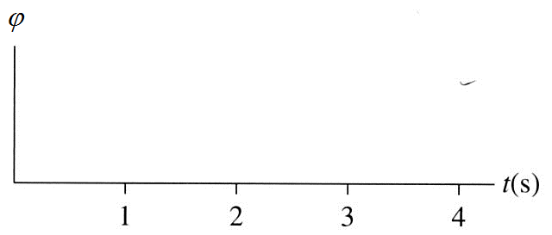

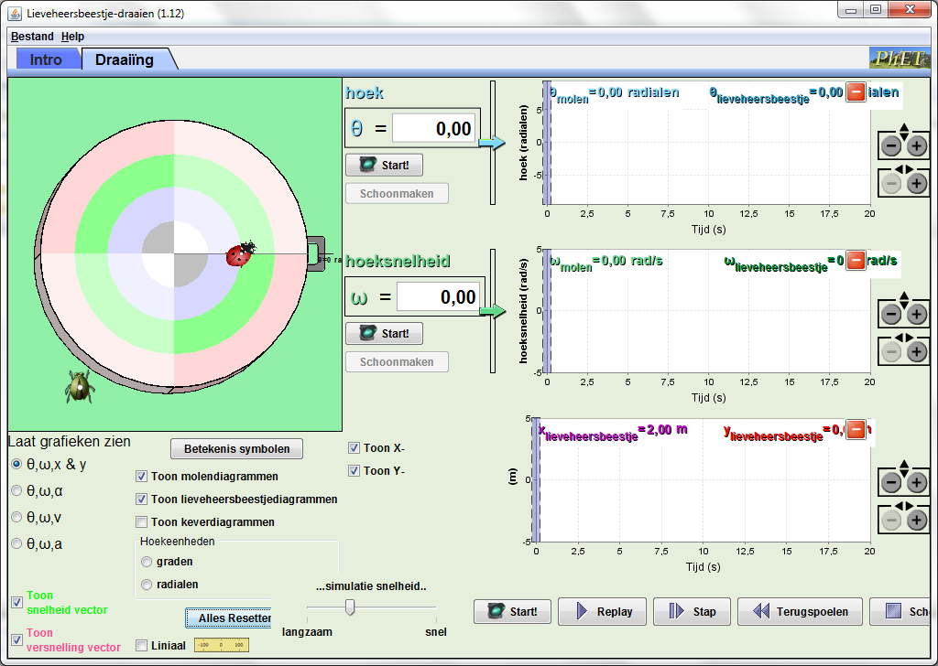
- Ga naar www.google.com, zoek op ‘lieveheersbeestje draaien’ en klik op het eerste zoekresultaat. Of ga naar http://phet.colorado.edu/nl/simulation/rotation

- Druk op 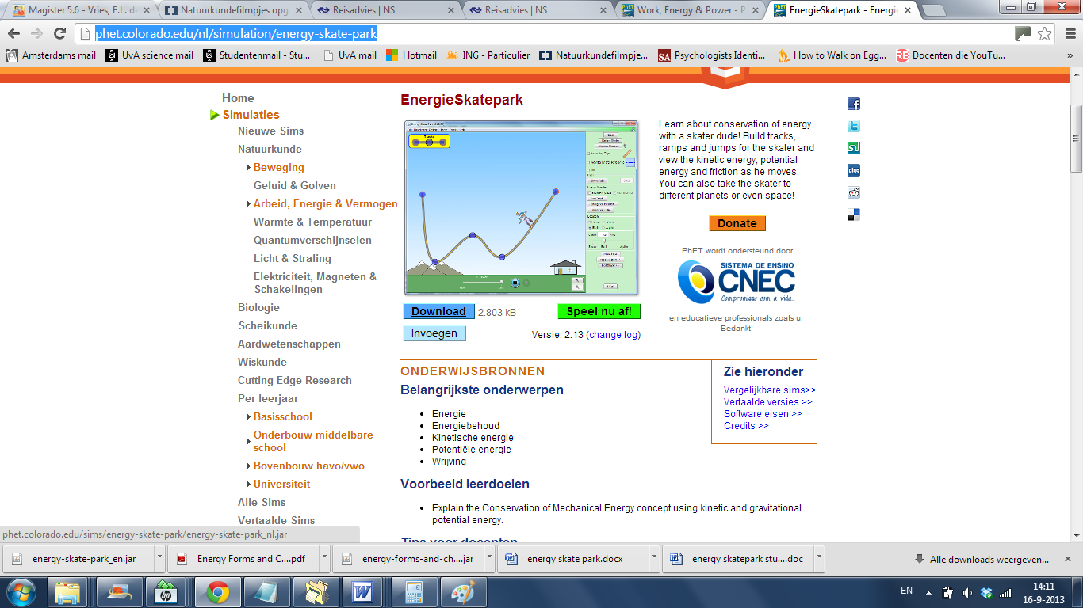 (en op openen).
De simulatie zal nu starten.

- Klik op het tabblad 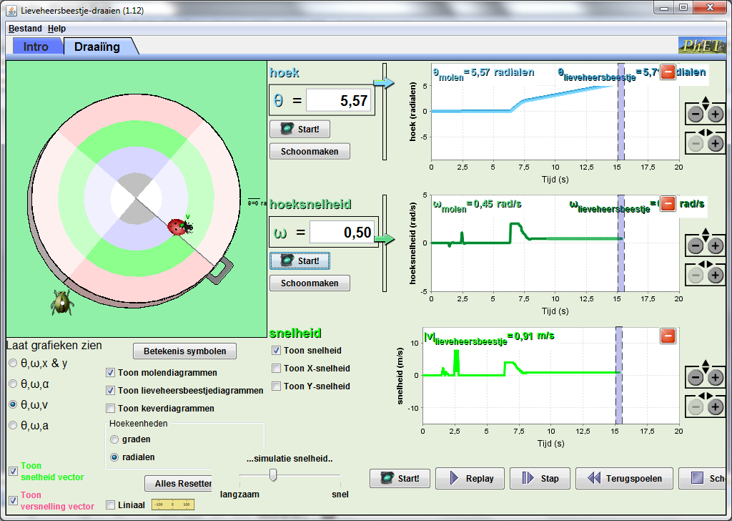

- Zet linksonder de hoekeenheid op radialen 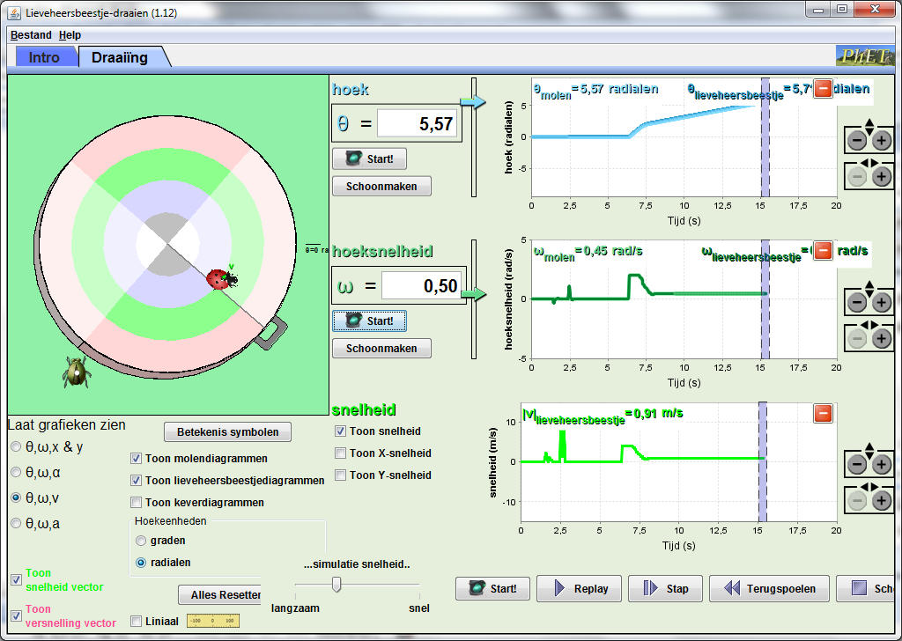

  - Controleer jouw voorspellingen uit onderdelen 3, 4a, 4b en 4c met de simulatie.

  - Voorspel: hangt de hoeksnelheid ω (in rad/s) af van de positie r van het lieveheersbeestje?

  - Controleer jouw voorspelling met de simulatie.

  - Voorspel: hangt de baansnelheid v af van de positie r van het lieveheersbeestje?

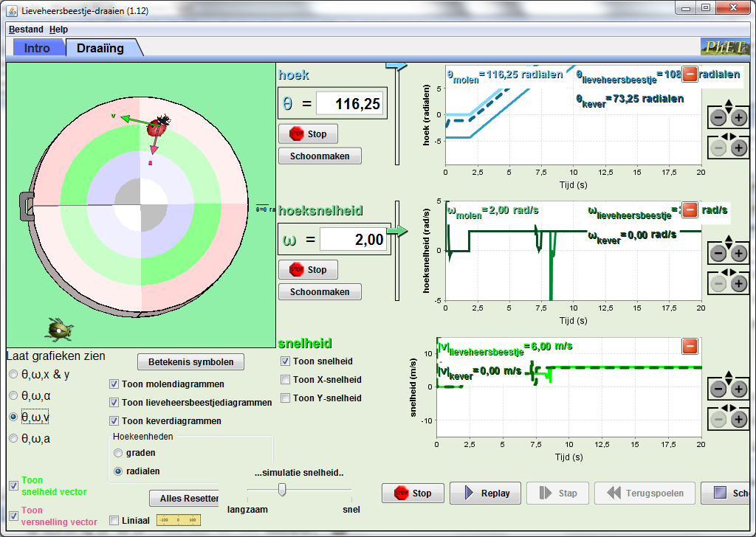
  - Controleer jouw voorspelling met de simulatie. De getalswaarde voor de baansnelheid wordt getoond in de grafiek als je de derde grafiekenoptie kiest:

- Lees de uitspraken van de onderstaande twee leerlingen:

Lucio: “De middelpuntzoekende versnelling a_{mpz} is omgekeerd evenredig met de baanstraal, want . Dus hoe dichter het lieveheersbeestje bij de rand staat hoe kleiner de versnelling is die hij voelt.”

Fenna: “Nee, het lieveheersbeestje voelt juist een steeds grotere versnelling als zíj dichter naar de rand beweegt. De middelpuntzoekende versnelling a_{mpz} is namelijk recht evenredig met de baanstraal, want .”

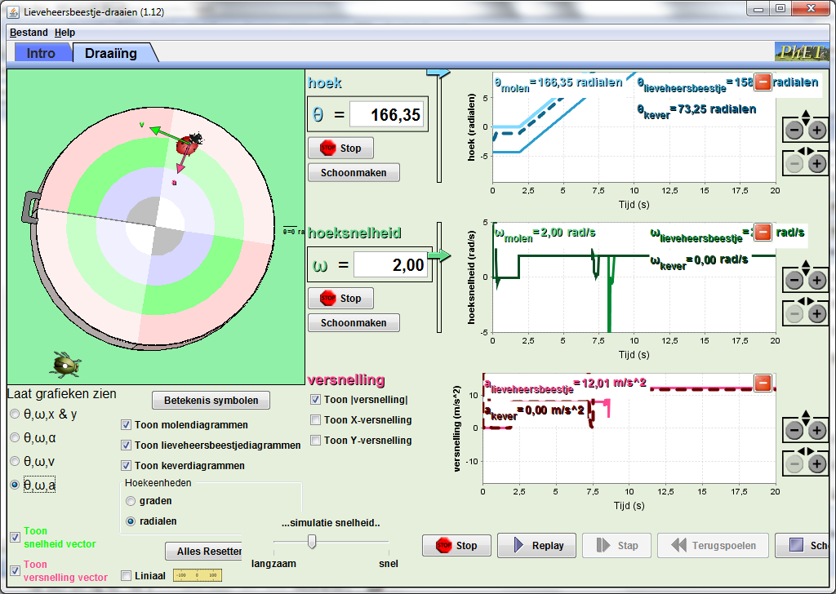
Leg uit wie er gelijk heeft en controleer jouw voorspelling met de simulatie. De getalswaarde voor de versnelling wordt getoond in de grafiek als je de vierde grafiekenoptie kiest:

  - Zet het lieveheersbeestje op de rand van de kleinste ring. Wat is de maximale hoeksnelheid waarbij het arme beest nog net op de draaischijf kan blijven zitten? Wat is dan de versnelling?

  - Voorspel: Als het lieveheerbeestje op de rand van een grotere cirkel gaat zitten (de rand van de volgende ring bv.) dan…

    - haalt hij een grotere maximale hoeksnelheid
    - haalt hij een kleinere maximale hoeksnelheid
    - haalt hij dezelfde maximale hoeksnelheid

en...

    - haalt hij een grotere maximale versnelling
    - haalt hij een kleinere maximale versnelling
    - haalt hij dezelfde maximale versnelling.

Leg je antwoorden uit. Controleer daarna jouw voorspellingen met de simulatie.

- Een deeltje beweegt langs het pad hieronder met constante hoeksnelheid ω. De snelheidvector is getekend op twee verschillende momenten. Wat is de richting van de versnelling als het deeltje bij punt X is (A, B, C, D of E)?

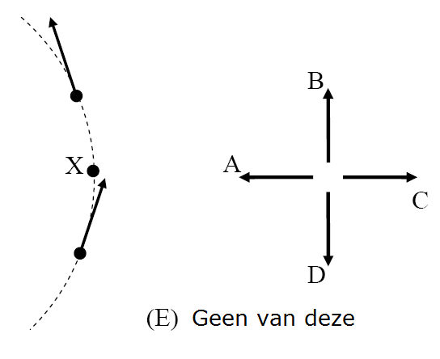

- Een polshorloge en de Big Ben lopen precies gelijk en op tijd. We kijken naar de grote wijzer van beide klokken. Welke lange wijzer heeft de grootste hoeksnelheid ω?

  - De lange wijzer van het polshorloge
  - De lange wijzer van de Big Ben.
  - Beide lange wijzers hebben een gelijke ω

Leg uit.

- Welke lange wijzer heeft een grotere baansnelheid v?

  - De lange wijzer van het polshorloge
  - De lange wijzer van de Big Ben.
  - Beide lange wijzers hebben een gelijke v.

Leg uit

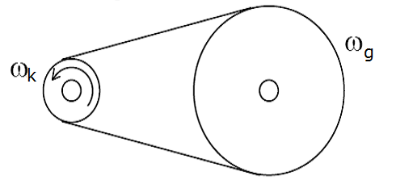

- Een klein wiel en een groot wiel zijn verbonden door een band. Het kleine wiel wordt rondgedraaid met een constante hoeksnelheid ω_{klein}. Vergelijk de hoeksnelheid van het grote wiel ω_{groot} met de hoeksnelheid van het kleine wiel ω_{klein}.

  - ω_{groot} = ω_{klein}
  - ω_{groot} > ω_{klein}
  - ω_{groot} < ω_{klein}

Leg uit.

- Er zit een lieveheersbeestje op de rand van het kleine wiel en er zit een kever op de rand van het grote wiel. Wie beweegt er sneller?

  - Het lieveheersbeestje
  - De kever.
  - Allebei even snel.

Leg uit.

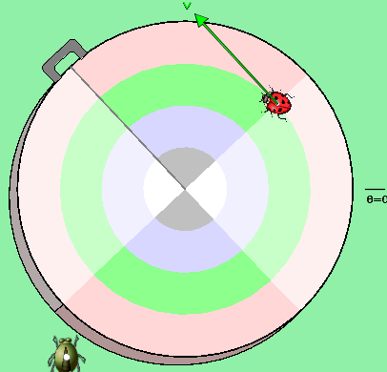
Voor Na


D
A
C
B

  - Een lieveheersbeestje zit op een draaitafel en gaat rond met constante hoeksnelheid. Voorspel: Wat is de richting van de versnelling bij de donkere ronde stip? (A, B, C of D?)

